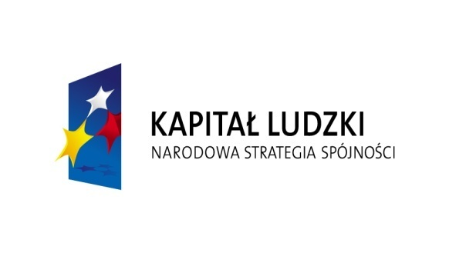



Powiatowe Centrum Pomocy Rodzinie w Radomiu do 1 marca do 31 grudnia 2009 roku realizuje projekt systemowy pn. Dajmy szansę. Projekt jest współfinansowany przez Unię Europejską ze środków Europejskiego Funduszu Społecznego w ramach Programu Operacyjnego Kapitał Ludzki Priorytet VII Promocja integracji społecznej, Działanie 7.1 Rozwój i upowszechnianie aktywnej integracji, Poddziałanie 7.1.2 Rozwój i upowszechnianie aktywnej integracji przez powiatowe centra pomocy rodzinie.

Celem projektu jest przeciwdziałanie wykluczeniu społecznemu osób niepełnosprawnych oraz wychowanków rodzin zastępczych i placówek, o których mowa w art. 19 ust. 7 ustawy o pomocy społecznej poprzez wszechstronną integrację społeczną i zawodową oraz wyrównywanie szans na rynku pracy.

Na chwilę obecną zrealizowaliśmy wszystkie planowane działania, kierowane do naszych Beneficjentów. W ramach projektu w bieżącym roku:
- 60 osób niepełnosprawnych skorzystało ze wsparcia w formie czterech instrumentów aktywnej integracji:
1) wyjazd na turnus rehabilitacyjny z rodzicem lub opiekunem,
2) warsztaty z psychologiem dla osób niepełnosprawnych,
3) warsztaty z doradcą zawodowym dla osób niepełnosprawnych,
4) warsztaty z psychologiem i doradcą zawodowym dla rodziców lub opiekunów i współpraca z asystentami rodzin;
- 20 wychowanków rodzin zastępczych i placówek opiekuńczo – wychowawczych skorzystało ze wsparcia w formie instrumentów aktywnej integracji (od 3 do 5 instrumentów w zależności od indywidualnych potrzeb Beneficjenta):
1) warsztaty z psychologiem i doradcą zawodowym,
2) usamodzielnienie rzeczowe,
3) kurs nauki jazdy kat. B,
4)sfinansowanie kosztów nauki związanych z uzupełnieniem wykształcenia na poziomie podstawowym, gimnazjalnym, ponadgimnazjalnym lub policealnym,
5) sfinansowanie części kosztów nauki na poziomie wyższym.

W miesiącu listopadzie odbyło się seminarium podsumowujące realizację projektu, w którym wzięli udział Beneficjenci wraz z opiekunami, pracownicy projektu oraz zaproszeni goście. Gospodarzami spotkania byli Starosta Radomski – Pan Tadeusz Osiński i Dyrektor PCPR w Radomiu – Pan Artur Jonczyk. Wśród przybyłych gości był m. in. Wicewojewoda Mazowiecki – Pan Dariusz Piątek, Przewodniczący Rady Powiatu w Radomiu – Pan Edward Krok, Przedstawiciele MJWPU w Warszawie, Kierownik Oddziału MJWPU w Radomiu, Skarbnik Powiatu – Pani Barbara Odzimkowska oraz Sekretarz Powiatu – Pani Renata Mazur. Zdjęcia z seminarium zamieszczamy poniżej.
Przed nami ostatni miesiąc realizacji projektu. Będzie to czas podsumowań, rozliczeń i przygotowań do realizacji projektu w 2010 roku.

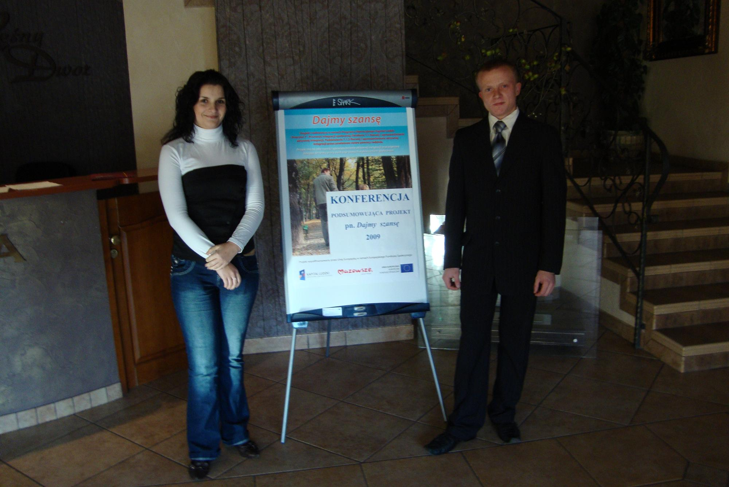
Nasi Beneficjenci
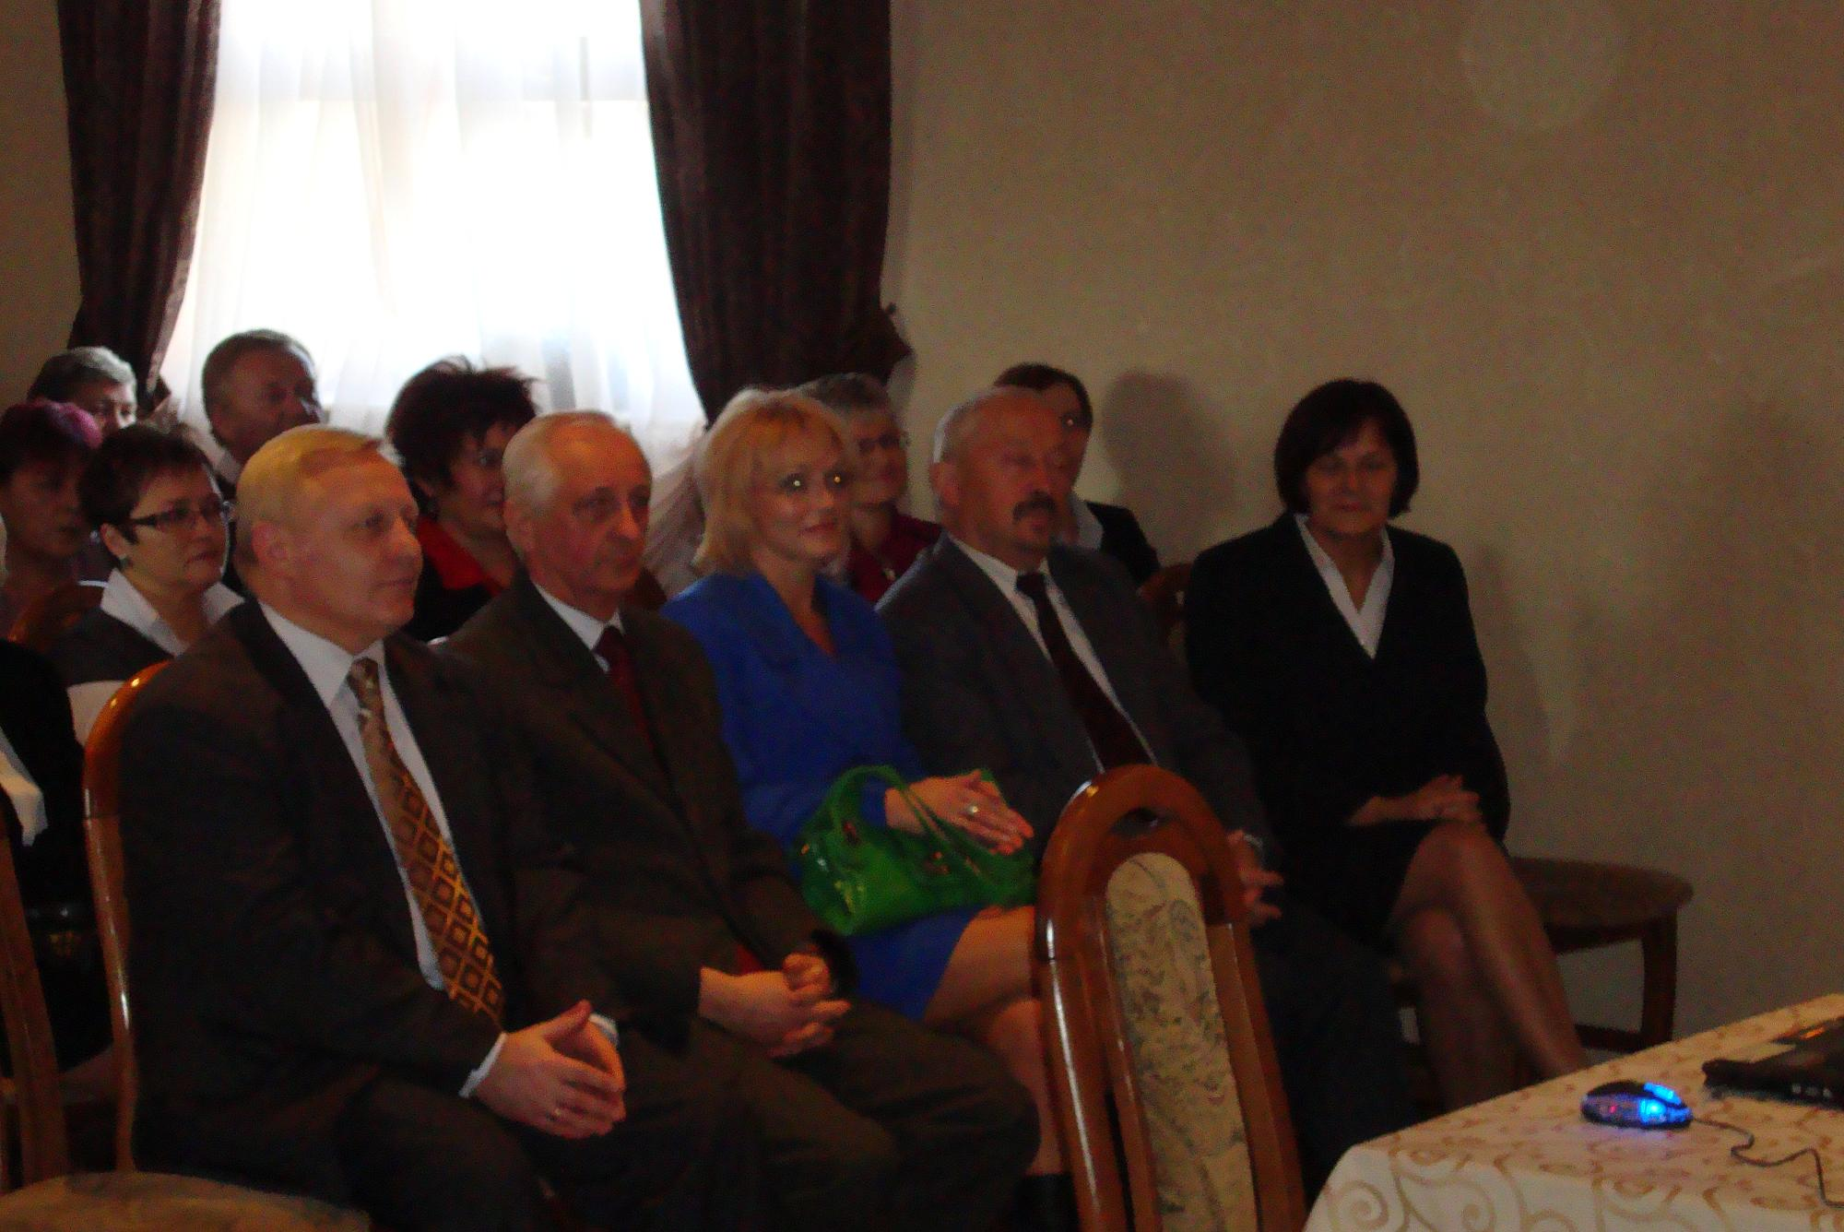
Zaproszeni Goście z Koordynatorem Projektu

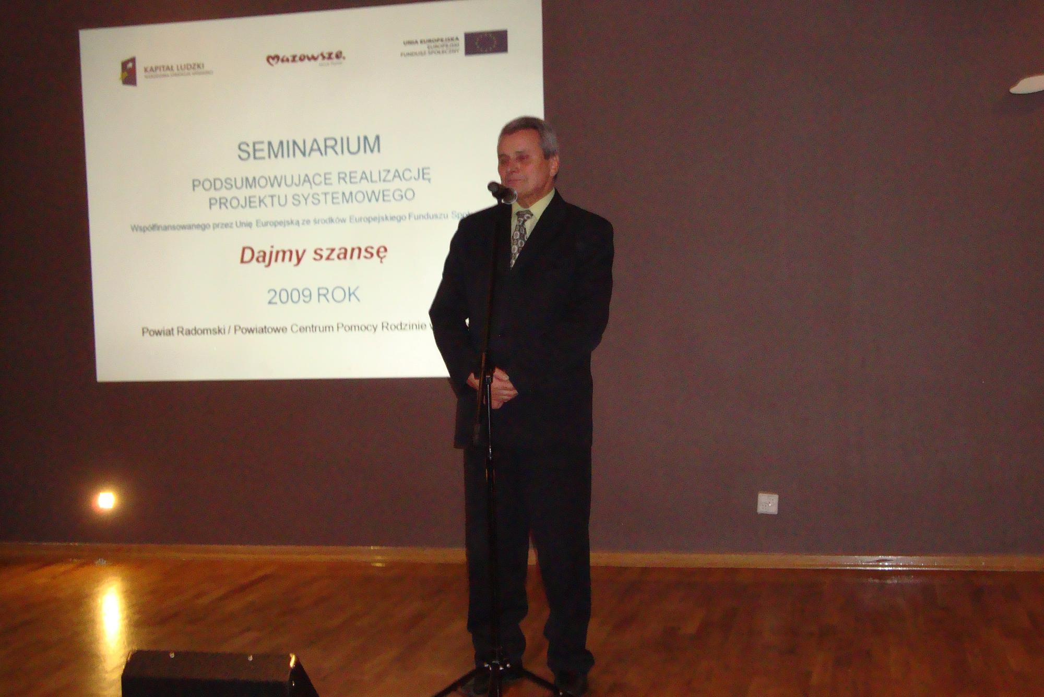
Starosta Radomski – Pan Tadeusz Osiński

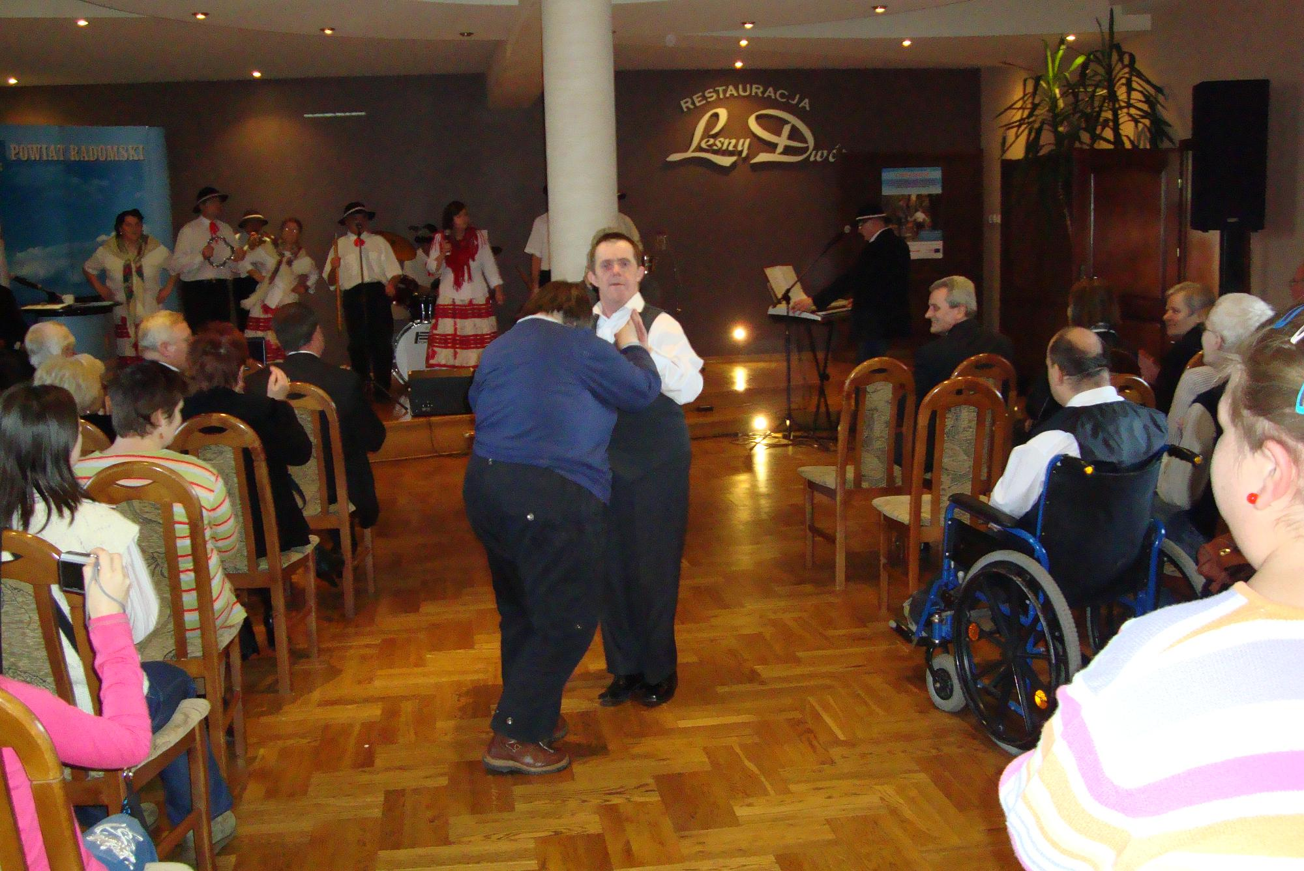
Nasi Beneficjenci

